Μουσική Ιστορία του τόπου μας

O περίτεχνα ΜΕΛΩΔΙΚΟΣ βιολιτζής των Γρεβενών Βαγγέλης ΚΑΣΙΑΡΑΣ

Γράφει ο Αλέξανδρος ΤΖΙΟΛΑΣ

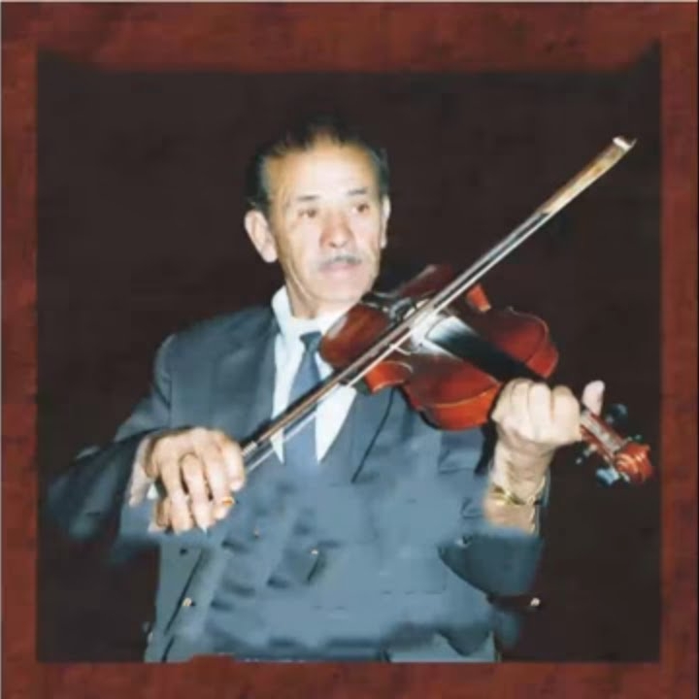
Πριν 26 χρόνια άφησε την τελευταία του πνοή στα Γρεβενά σε ηλικία 69 ετών, ένας από τους τελευταίους κορυφαίους βιολιτζήδες της ΒΑ Πίνδου, ο Βαγγέλης Κασιάρας.
Ο Βαγγελάκος που κατάγονταν από οικογένεια μουσικών της παράδοσης γεννήθηκε την 25 Μαρτίου 1926. Η 24^{η} Φεβρουαρίου 1995 ήταν μία θλιβερή μέρα για την μουσική οικογένεια όχι μόνο των Γρεβενών αλλά και όλης της παράδοσης, αφού έφυγε από κοντά μας ένας από τους πιο μεγάλους βιολιτζήδες του τόπου μας, ένας υμνητής της παράδοσης και φανταστικός καλλιτέχνης του γλεντιού.
Ο Β. Κασιάρας εκπροσώπησε με συνέπεια και πάθος σε όλη του τη ζωή, μέχρι και την τελευταία μέρα, την μουσική δημοτική παράδοση και άφησε υψηλή παρακαταθήκη. Ο Βαγγελάκος έπαιζε σε γάμο όταν το βράδι αισθάνθηκε αδιαθεσία και πήγε στο Νοσοκομείο.
H οικογένεια Κασιάρα έχει βαθιές ιστορικές ρίζες στην περιοχή Γρεβενών. Είναι από τις πλέον γνωστές και μεγάλες οικογένειες στο χώρο της παραδοσιακής μουσικής αλλά παλαιοτέρα ήταν γνωστοί και για τις επαγγελματικές ασχολίες τους ως σιδηρουργοί.
Η κύρια δραστηριότητά τους βρίσκονταν στο νότιο-ανατολικό τμήμα της πόλης στο χαμηλότερο σημείο κοντά στον Γρεβενίτη, τον κεντρικό χείμαρρο- ποτάμι που διαρρέει την πόλη, που παλαιότερα είχε περισσότερο νερό και στις όχθες του φιλοξενούσε όλες τις εμπορικές δραστηριότητες που απαιτούσαν νερό, αφού πλήρες δίκτυο με εμπορική εκμετάλλευση η πόλη απέκτησε μετά τη δεκαετία του 1950.
Ο ‘‘πάτερ-φαμίλιας’’ των Κασιαραίων ήταν ο Ζήσης Κασιάρας που γεννήθηκε περί το 1870 στο Ζιάκα Γρεβενών και παντρεύτηκε το 1890 σε μικρή ηλικία με την Αικατερίνη από τη Σιάτιστα. Από το γάμο απέκτησε ένα γιό, τον Αποστόλη (Τόλη) Κασιάρα που ασχολήθηκε με το βιολί.
Το 1912 ο Τόλης μετανάστευσε στην Αμερική και εργάστηκε στο Σικάγο. Εκείνη την εποχή αρκετοί ακόμη από τα χωριά που βρίσκονταν κοντά στο Ζιάκα μετανάστευσαν στην Αμερική.
Στην Αμερική ο Τόλης έχοντας έφεση στη μουσική ακολούθησε τους ήχους της Jazz. Στις βασικές του γνώσεις πρόσθεσε τα χρώματα της Jazz δημιουργώντας νότες περισσότερο ελεύθερες και νοσταλγικές, αφού αρκετά από τα δημοτικά του ακούσματα είχαν νοσταλγία και μοιρολόγι. Τις δουλειές του ηχογράφησε και έφερε στην Ελλάδα, αλλά χάθηκαν κατά τη διάρκεια του Β' πόλεμου. Διάφορες μαρτυρίες Γρεβενιωτών επιβεβαιώνουν την ύπαρξη των δίσκων αυτών. Πριν δύο χρόνια ο Cristopher King μου εκμυστηρεύθηκε ότι διαθέτει στη συλλογή του ένα δίσκο με βιολί που ηχογραφήθηκε στην Αμερική. Από τα στοιχεία που μου παρέθεσε του είπα ότι υποστηρίζω ότι ανήκει στον Απόστολο Κασιάρα που τον ηχογράφησε όταν ήταν μετανάστης και έχει πολύ μεγάλη αξία για τον τόπο μας.
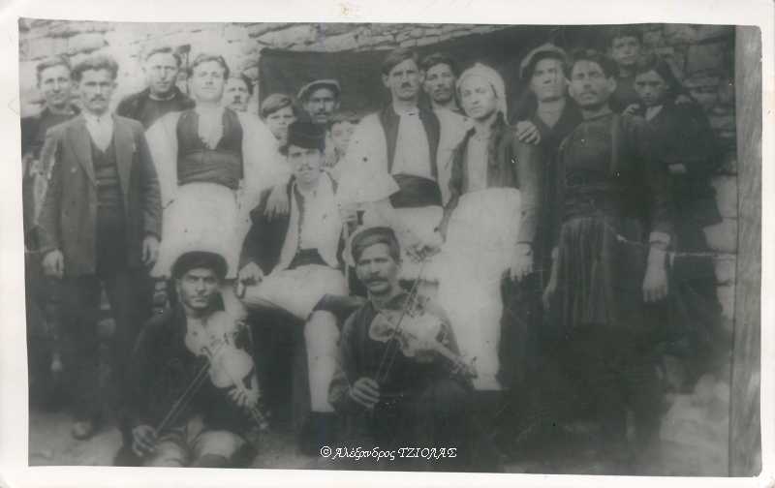
Φωτ. Ο Ζήκος και ο Απόστολος Κασιάρας στην Λάβδα μετά από Θεατρική παράσταση περί το 1920 (αρχείο Αλεξ. Τζιόλα – πηγή : Βαγγελάκος & Θανάσης Κασιάρας ©).

Από τη στιγμή που επέστρεψε στα Γρεβενά συνέχισε να μεταδίδει τις γνώσεις και τις εμπειρίες του στον γιό του Βαγγέλη και στον ανεψιό του Ζήκο.
Ο Βαγγελάκος και ο Ζήκος παίζοντας βιολί κάτω από την καθοδήγησή-του αναπτύσσουν ιδιαίτερη σχέση και ευαισθησία στον τρόπο του παιξίματος και στην επαγγελματικότητα τους.
Ο Βαγγελάκος γίνεται πιο αυστηρός ενώ ο Ζήκος είχε ανεπτυγμένο περισσότερο το συναίσθημα. Ο Βαγγελάκος μεγαλούργησε από το 1950 μέχρι το 1995 ώσπου και απεβίωσε και θεωρείται ένας από τους μεγαλύτερους βιολιτζήδες που πέρασαν από τα Γρεβενά με ξεχωριστή δεξιοτεχνία, ύφος και παρουσία.
Αρκετές φορές έπαιζε κι τραγουδούσε ταυτόχρονα, αφού γνώριζε πλήθος δημοτικών τραγουδιών.

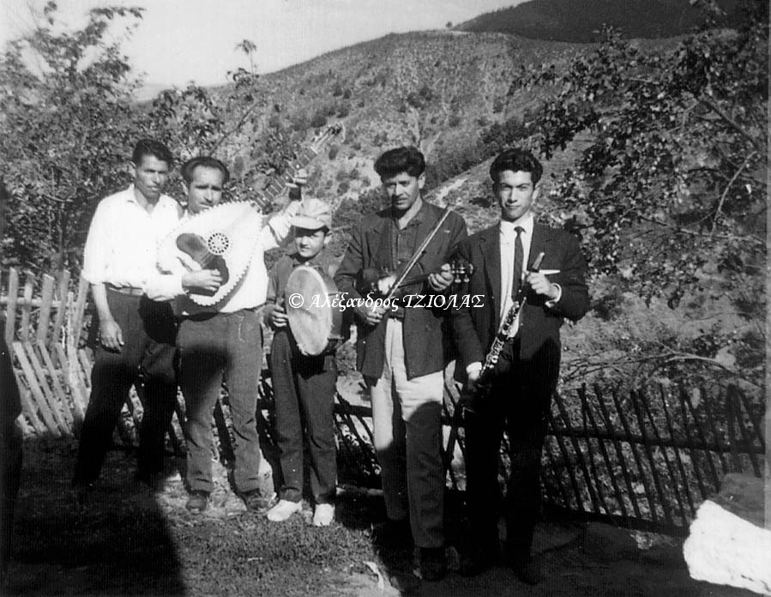
(φωτ. Ο Βαγγελάκος Κασιάρας ήρθε με τον Γιώργο Μπέτζιο στο Πανόραμα το 1965 να παίξουν σε γάμο. Από αριστερά Γ. Λύτας-ντέφι, Αντωνίου-Λαούτο, Απόστολος Κασιάρας ντέφι. Αρχ. Αλεξ. Τζιόλα. ©).
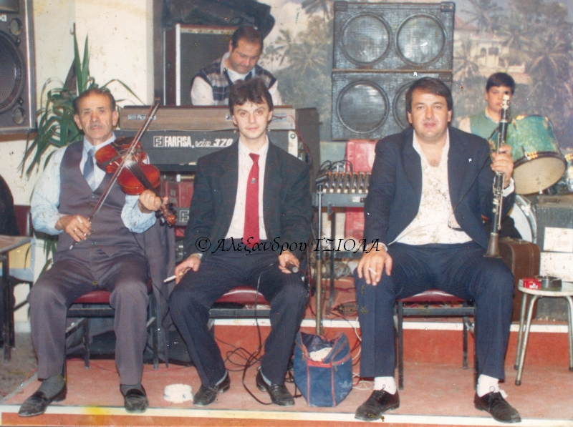
( Ο Βαγγελάκος Κασιάρας αριστερά με τον γιο του του Απόστολο στο κλαρίνο δεξιά, στο τραγούδι ο Παναγ. Ζωσιμάς από την Καλαμπάκα, πίσω στο αρμόνιο ο Φίλιππος Τσιοτίκας. © αρχ. Αλεξ. Τζιόλας).

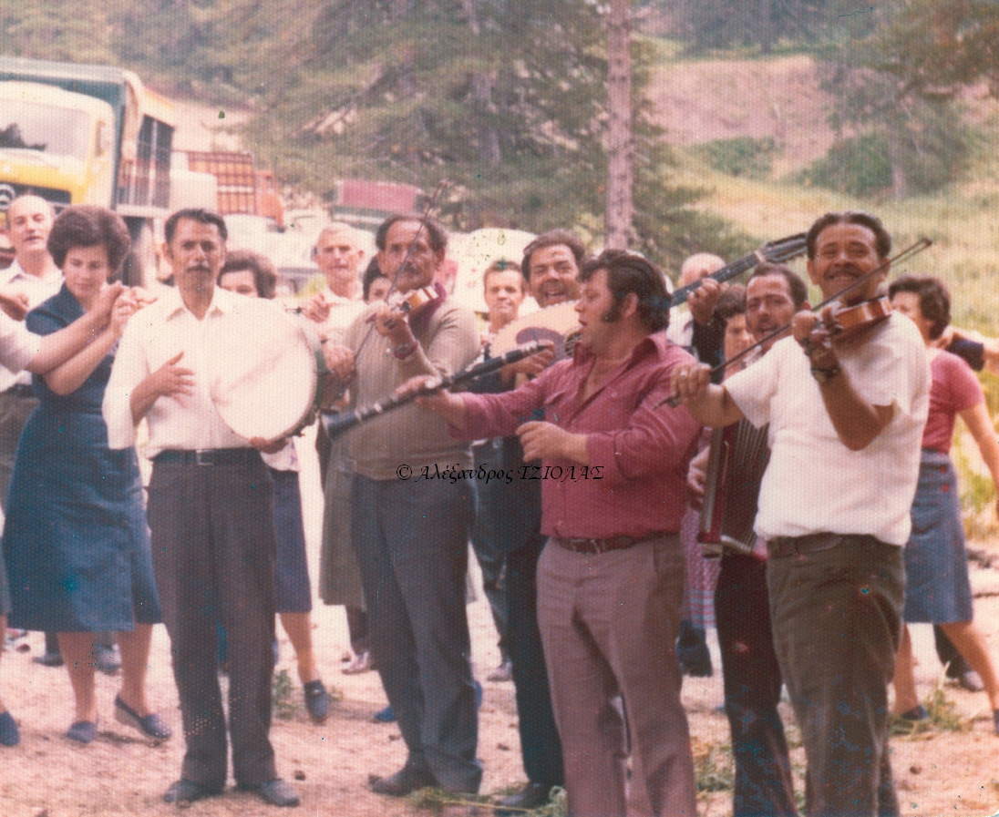
(φωτ. Αβδέλλα, 1970 πανηγύρι Αγ. Σωτήρος – Ο Βαγγελάκος Κασιάρας πρώτος δεξιά, ο Κώστας Τσιοτίκας κλαρίνο, ο Αθανάσιος Απ. Κασιάρας-Λαούτο, ο Γιάννης Κασιάρας-βιολί και ο Γιω. Λύτας-ντέφι. Αρχ. Αλεξ. Τζιόλα. ©).

Το έργο τους συνεχίζουν ο γιός του Απόστολος και ο εγγονός του Βαγγέλης και οι δύο στο κλαρίνο. Ο Απόστολος στράφηκε στο κλαρίνο, όπου έχει ήδη αναπτύξει δικό του ξεχωριστό χρώμα, γιατί η κομπανία του πατέρα του ενώ είχε βιολιά δεν είχε δικό του κλαρίνο και την ανάγκη αυτή κάλυψε ο Απόστολος.
Ο Βαγγέλης Κασιάρης έχει και δύο κόρες, την Κωνσταντινιά που ζει στην Κοζάνη και τη Βούλα σύζυγος του δεξιοτέχνη κλαριτζή Κώστα Τσιοτίκα.

(Σημ. Περισσότερα για την μεγάλη οικογένεια των Κασιαραίων με πλούσιο φωτογραφικό υλικό στην 2τομη έκδοση Μουσικοί & Ορχήστρες της ΒΑ Πίνδου).


Αλλα αφιερώματα και ιστορικά γεγονότα στη σελίδα: http://grebena.blogspot.com/

ΤΕΛΟΣ

O Αμερικανός Christoper King είναι μουσικός παραγωγός βραβευμένος με το βραβείο Grammy. Αφιέρωσε χρόνια στην έρευνα και αρχειοθέτηση μουσικής ηχογραφημένης μεταξύ 1907 και 1960 από τις αγροτικές περιοχές της ηπειρωτικής Ελλάδας και των νησιών της. Έχει αρκετές συλλογές της Ηπειρωτικής μουσικής, και έγραψε το αναγνωρισμένο με θετικές κριτικές βιβλίο του «Ηπειρώτικα Μοιρολόγια» και έλαβε επαίνους για το ενδιαφέρον του στους ξεχασμένους ήχους της δημοτικής μουσικής και για την εξέλιξη του ίδιου του δημοτικού τραγουδιού.
Από τον Θανάση Κασιάρα συνεχίζει ο γιός του Γιάννης Κασιάρας στο βιολί και είναι ίσως τώρα ο μόνος που διαιωνίζει την παράδοση των βιολιτζήδων Κασιαραίων.
Ο Ζήκος Κασιάρας γεννήθηκε το 1912 στο Ζιάκα Γρεβενών όπου έζησε μέχρι το 1995 οπότε και άφησε την τελευταία του πνοή σε ηλικία 83 ετών. Εγγονός του Ζήκου ήταν ο άφταστος βιολιτζής Ζήσης Κασιάρας, που μας άφησε πρόσφατα 53 χρονών την 21/10/2020 χάνοντας την μάχη με τον κωρονοιό, σε μία άσχημη στιγμή, μιάς ανοδικής και απόλυτα επιτυχημένης καριέρας του σε Αθήνα και Θεσσαλονίκη.

